**Trường: THCS Nguyễn Đức Cảnh Giáo viên: Huỳnh Minh Tiến**

**Tổ: Văn – Thể - Mỹ**

CHỦ ĐỀ : BÀI THỂ DỤC – CHẠY CỰ LY NGẮN

*Môn học: Thể Dục ; Lớp: Khối 9*

*Thời gian thực hiện: Tuần 1+2*

1. **PHẦN MỞ ĐẦU**

**Khởi động:**

• Xoay các khớp: Cổ, cổ tay, cổ chân, cánh tay, khuỷu tay, vai.

• Đánh tay cao thấp, vặn minh, tay này chạm mũi chân kia.

• Xoay các khớp: Hông, gối rộng- hẹp

• Gập giũi, ép dọc - ép ngang.

1. **PHẦN CƠ BẢN**
2. **Bài Thể dục liên hoàn**: 45 nhịp dành Nam và Nữ.

* Nam: Học từ nhịp 1 đến nhịp 23

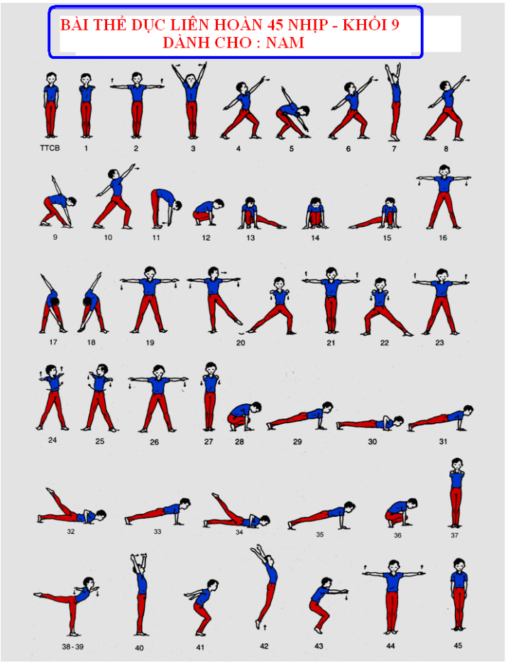

* Nữ: Học từ nhịp 1 đến nhịp 22

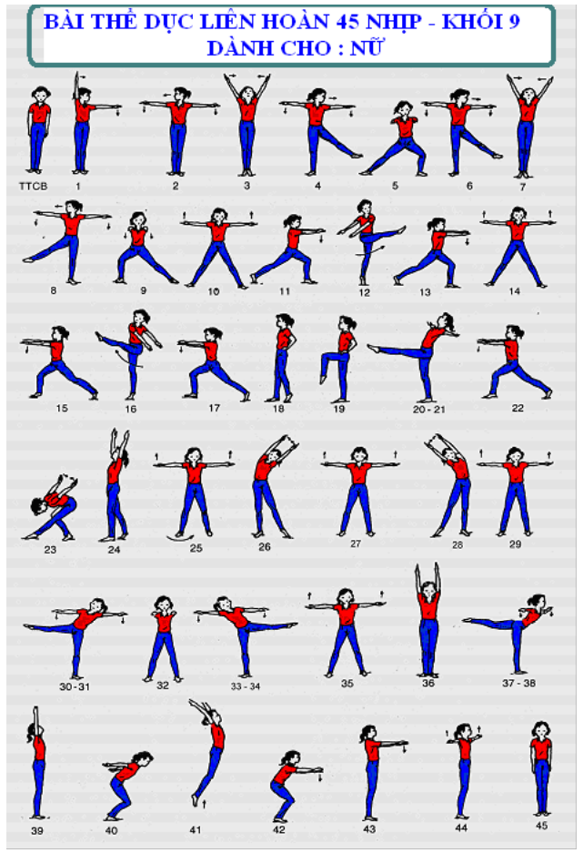

1. **Chạy cự ly ngắn:**

**Các động tác bổ trợ:**

* Chạy bước nhỏ:
* Chạy nâng cao đùi:
* Chạy gót chạm mông:

Video hỗ trợ: //www.youtube.com/watch?v=6i6YRtBIt2E

1. **PHẦN KẾT THÚC**

**Thả lỏng:** 

     Thực hiện một số động tác thả lỏng toàn thân như: vung rũ tay chân…..

Hít thở đều và sâu